ГОУ ПЕДАГОГИЧЕСКАЯ АКАДЕМИЯ

ПРОЕКТ

Обобщающее повторение.

Тема: «Неравенства»

В условиях новой формы ГИА – 9

Исполнитель: Н.Н. Щитова
Место работы, должность:
учитель математики,
МОУ «Шарапово - Охотская ООШ».

Научный руководитель: А.Н. Залунина,
старший преподаватель кафедры
математических дисциплин.

г. Подольск, 2010 г.
ВВЕДЕНИЕ.

ГИА выпускников 9 классов, освоивших программу основного общего образования, является средством получения независимой оценки знаний учащихся и может считаться элементом общероссийской системы оценки качества образования.
Данная работа предназначена для того, чтобы систематизировать задания по теме «Неравенства». Подобрать задания так, чтобы они давали возможность рассмотреть все основные понятия тему, и проработать все основные навыки и умения.
Работа состоит из двух частей. Первая часть направлена на повторение основных понятий, вторая на выполнение более сложных заданий. Работа выполнена по теме «Неравенства». Она рассчитана на обычные классы сельской школы, где всегда контингент детей очень разнообразный. В классах всегда есть дети способные к математике, а также есть дети которые очень слабо занимаются.
Материал работы я собираюсь реализовывать в конце этого года, при обобщающем повторении, и в следующем году при изучении этой темы в начале 9 класса. Материал работы рассчитан на два урока.

I часть. Тема «Неравенства».
(Неравенства с одной переменной. Решение неравенств. Линейные неравенства и их системы. Квадратные неравенства с одной переменной. Числовые неравенства и их свойства. Переход от словесной формулировки соотношений между величинами к алгебраической.)
С помощью этих заданий проверяется знание и понимание важных элементов содержания (понятий, их свойств, приемов решения задач м др.), владение основными алгоритмами, умение применять знания к решению математических задач, не сводящихся к прямому применению алгоритма, а также применение знаний в простейших практических ситуациях. При выполнении заданий учащиеся должны продемонстрировать определенную системность знаний и широту представлений, умение переходить с одного математического языка на другой, узнавать стандартные задачи в разнообразных формулировках.

Задача № 1  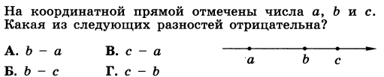 | Основной элемент.
Задача № 2  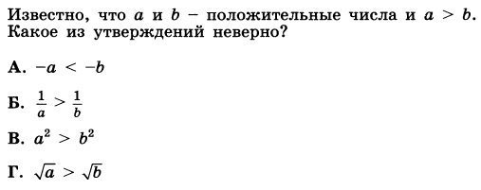 | Основной элемент.
Задача № 3  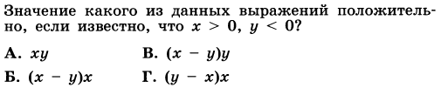 | Основной элемент.
Задача № 4  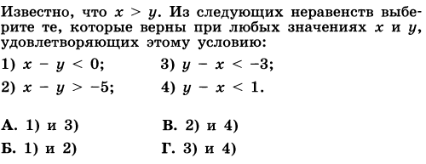 | Основной элемент.
Задача № 5  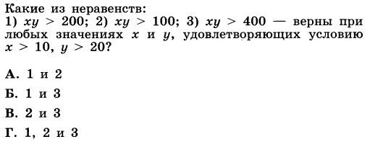 | Основной элемент.
Задача № 6  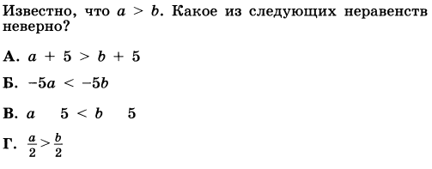 | Основной элемент.
Задача № 7  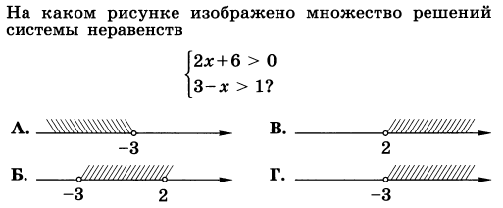 | Основной элемент.
Задача № 9  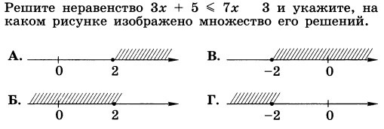 | Основной элемент.
Задача № 10  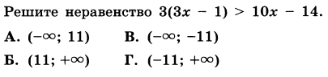 | Основной элемент.
Задача № 11  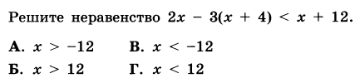 | Основной элемент.
Задача № 12  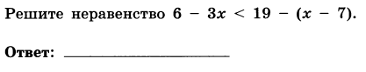 | Основной элемент.
Задача № 13 | Основной элемент.
Задача № 14  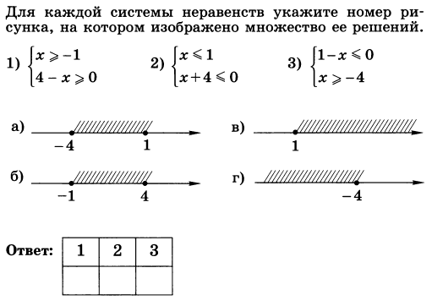 | Основной элемент.
Задача № 15  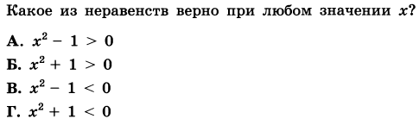 | Основной элемент.
Задача № 16 | Основной элемент.
Задача № 17  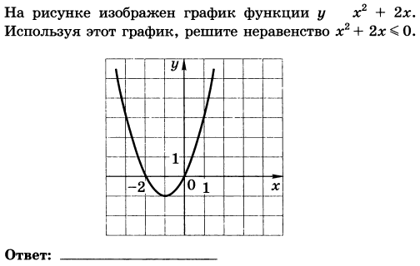 | Вспомогательный элемент.
Задача № 18  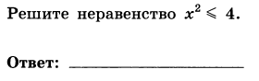 | Основной элемент.
Задача № 19  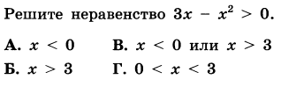 | Основной элемент.
Задача № 20  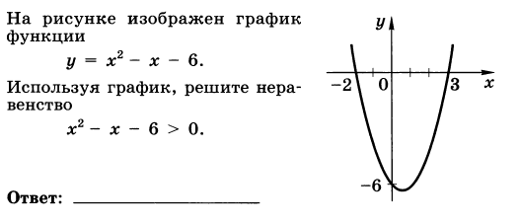 | Вспомогательный элемент.

II часть. Тема «Неравенства».

(Решать линейные и квадратные неравенства с одной переменной).
Задания предназначены для учащихся занимающихся на 4 и 5, ну а остальным тоже не помещают.
Задания этой части носят комплексный характер. Они позволяют проверить владение формально – оперативным алгебраическим аппаратом, способность к интеграции знаний из различных тем школьного курса, владение исследовательскими навыками, а также умение найти и применить нестандартные приемы рассуждений. При выполнении этой части учащиеся должны продемонстрировать умение математически грамотно записывать решение, приводя при этом необходимые пояснения и обоснования.

Задача № 1  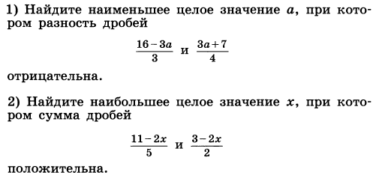 | Вспомогательный элемент.
Задача № 2  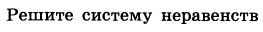  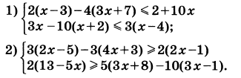 | Вспомогательный элемент.
Задача № 3  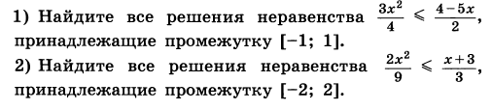 | Вспомогательный элемент.
Задача № 4  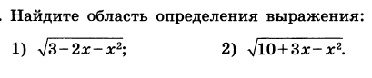 | Вспомогательный элемент.
Задача № 5  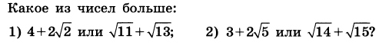 | Вспомогательный элемент.
Задача № 6  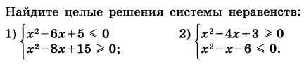 | Вспомогательный элемент.
Задача № 7  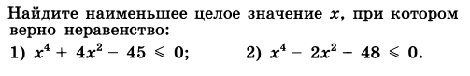 | Вспомогательный элемент.
Задача № 8  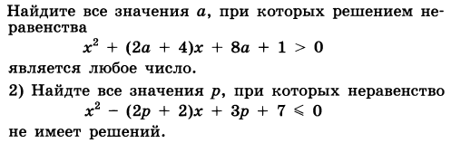 | Вспомогательный элемент.

Заключение.
Материал, представленный мною в этой работе, подобран в соответствии с требованиями кодификатора экзаменационной работы, задания входящие в эту работу предусматривают три формы ответа: с выбором одного верного ответа из четырех предложенных, с кратким ответом и на соотнесение. Работа получилась очень наглядная, её удобно сразу показывать на экране. Урок получится более интересным. Я считаю, что разработанная мною система задач будет лучшим образом, чем традиционная (наборы задач или дидактические материалы) давать результат при подготовке к ГИА.

Литература:
- ФИПИ, Государственная итоговая аттестация выпускников 9 классов в новой форме. АЛГЕБРА 2009. (Кузнецова Л.В., Суворова С.Б. и др.)
- ГИА, Алгебра, Сборник заданий для подготовки к государственной итоговой аттестации в 9 классе. 2010г. (Кузнецова Л.В., Суворова С.Б. и др.)

